Занятие по математике «Радуга-дуга»
Цели:
- Учить детей подбирать к существительным несколько прилагательных.
- Расширять словарный объем детей, диалогическую речь.
- Закреплять причинно-следственные связи, счёт количественных и порядковых числительных (в пределах 8, умение сравнивать предметы на глаз по высоте, длине).
- Развивать логическое мышление, сообразительность, внимание, моторику рук.
- Воспитывать любознательность, наблюдательность, работу в паре.
Ход занятия.
Воспитатель: Ребята, я очень рада вас видеть. Давайте встанем в круг.
В круг широкий вижу я,
Встали все мои друзья.
Мы сейчас пойдём направо,
А теперь пойдём налево.
В центре круга соберёмся,
И на место все вернёмся.
Все друг другу улыбнёмся.
Воспитатель: Ребята, проходите, садитесь. У нас сегодня в гостях белочка Вилена. Она к нам из леса пожаловала. (Появляется белочка-игрушка.) Проходи, Вилена, рассказывай, что у вас случилось?
Белочка: Здравствуйте, ребята! Меня к вам из леса за помощью прислали.
Воспитатель: Что у вас случилось? И сможем ли мы вам помочь?
Белочка: Конечно сможете, вон вы уже какие большие стали и, наверное, очень умные.
Воспитатель: Ребята, попробуем помочь?
Дети: Да!
Воспитатель: Тогда, Вилена, давай рассказывай всё по порядку.
Белочка: Вредная Баба-Яга украла у нас радугу и никак не хочет нам отдавать.
Воспитатель: Ну, наверное, не просто так она это сделала?
Белочка: Просто так. Когда радуга появилась, мы громко веселились. Вот Баба-Яга рассердилась на нас и забрала радугу. Теперь из леса вместе с радугой исчезли все цвета, остались только чёрный и белый цвета, всё стало такое скучное и некрасивое.
Воспитатель: Вы просили Бабу-Ягу вернуть вам радугу? Может вам надо было извиниться перед ней?
Белочка: Просили, извинялись, но она же вредная...
Воспитатель: А чем мы можем помочь?
Белочка: Баба-Яга дала нам задания, вот в этих конвертах, сказала, что если мы выполним их, то радуга опять появится. Но мы не справились ни с одним заданием...
Воспитатель: Хорошо, мы попробуем помочь.
Воспитатель открывает первый конверт. Задание: «Что такое радуга? Когда бывает радуга? Назовите цвета радуги в правильной последовательности. Прочитайте стихотворение про радугу.» Дети отвечают на вопросы, читают стихотворения.
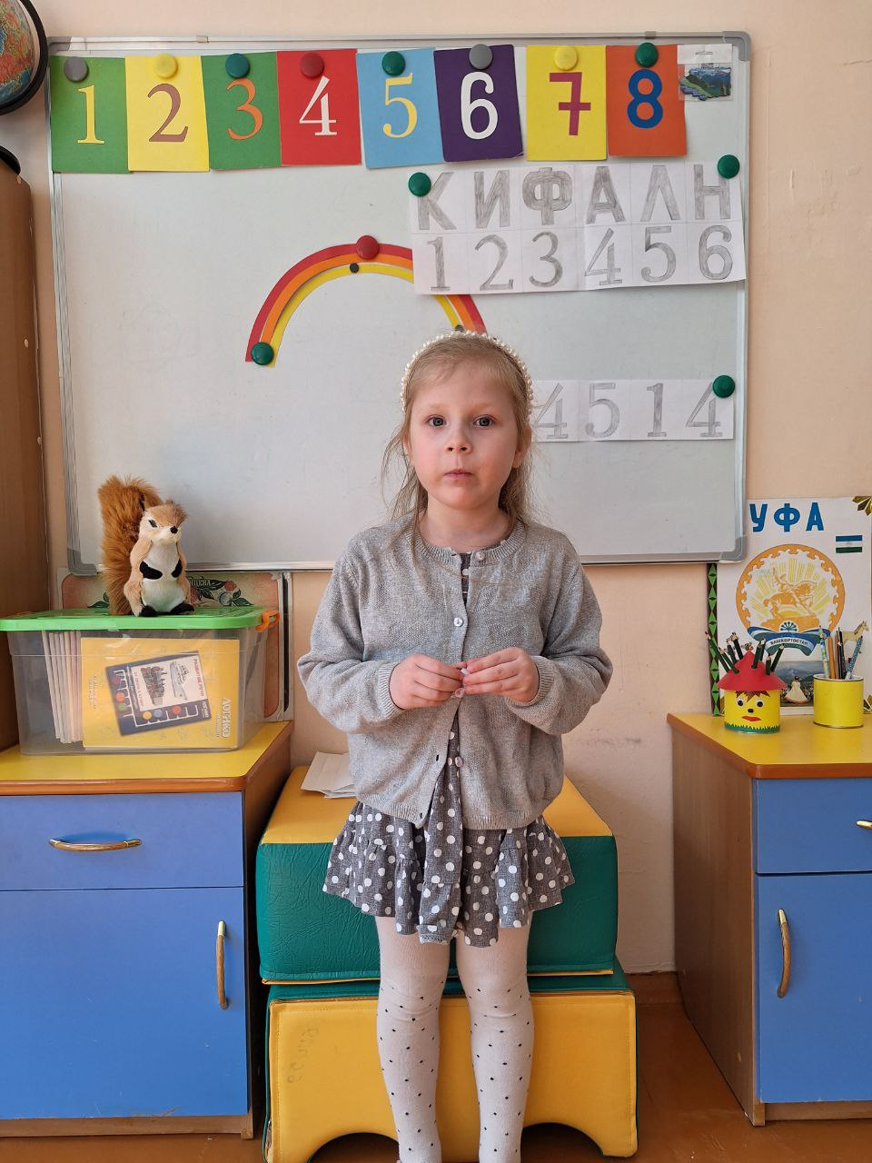
Воспитатель: Ребята, мы правильно выполнили задание, и в конверте появился первый цвет радуги. (Воспитатель прикрепляет на доску дугу красного цвета.)
Воспитатель открывает второй конверт.
Воспитатель: Задание – игра «Да – нет».
Не сомневаюсь я, ребята,
У каждого ума палата,
Но у меня для вас совет –
Ответы «Да», ответы «Нет»
Давать мгновенно не спешите,
Подумав крепко, говорите.
1. У жабы, точно, нет хвоста.
А у коровы есть он? (Да).
2. Что ест лягушка на обед –
Слона с горшком, правда? (Нет).
3. Мамуля купит мне конфет
За то, что я ленился? (Нет).
4. Растает снег – в ручьях вода.
Весной бывает это? (Да).
5. Садится слон на провода,
Чтоб пообедать, правда? (Нет).
6. Мы ставим чашечки в буфет.
Диван туда поставим? (Нет).
7. Печём ватрушки изо льда
В горячей печке, правда? (Нет).
8. В окошке утром – солнце свет,
Ночь наступает, верно? (Нет).
Воспитатель: Ребята, вот и второй цвет радуги появился. (Прикрепляет вторую дугу оранжевого цвета. Третий конверт открывает.)
Воспитатель: Задание «Отгадайте, какой у меня любимый цветок». Зашифровано слово – фиалка. Дети отгадывают при помощи «ключа».
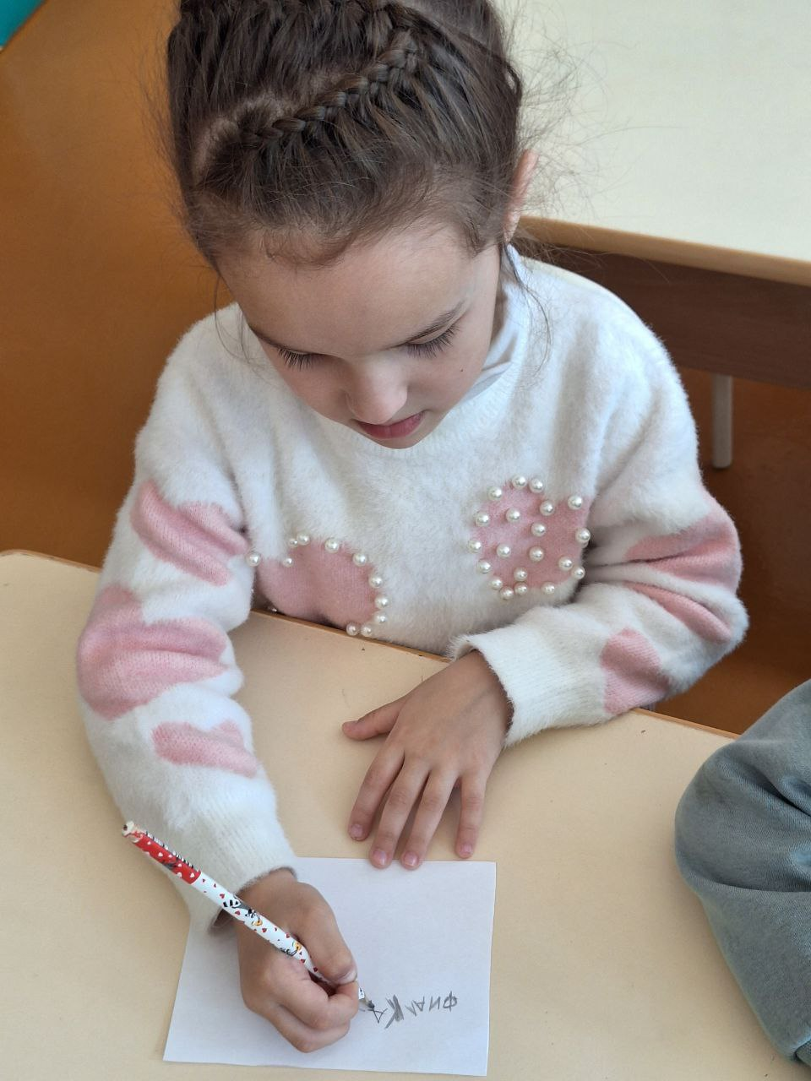
Воспитатель: Вот и ещё один цвет появился. (Выставляет жёлтую дугу и открывает четвёртый конверт.)
Воспитатель: В этом конверте написано, что мы должны провести физминутку «Радуга».
Я на радугу-дугу
Наглядеться не могу.
Мост от неба до земли
Удивительной красы.
Буду по мосту шагать,
В небе тучки разгонять.
К солнышку найду дорожку,
Поиграю с ним в ладошки.
А потом пойду опять
Я по радуге гулять.
Мы немножко отдохнули, и появилась следующая дорожка радуги. (Показывает.) Какая дорожка по цвету?
Дети: Зелёная.
Воспитатель выкладывает её на доску, берёт пятый конверт и достаёт задание.
Воспитатель: Отгадайте загадку.
Весной – радует,
Летом – холодит,
Осенью – кормит.
Зимой – греет. (Дерево).
Воспитатель: Дорисуйте картинку, соединив зелёные точки по порядку от 1 до 8.
Дети выполняют задание. Получается ёлка.
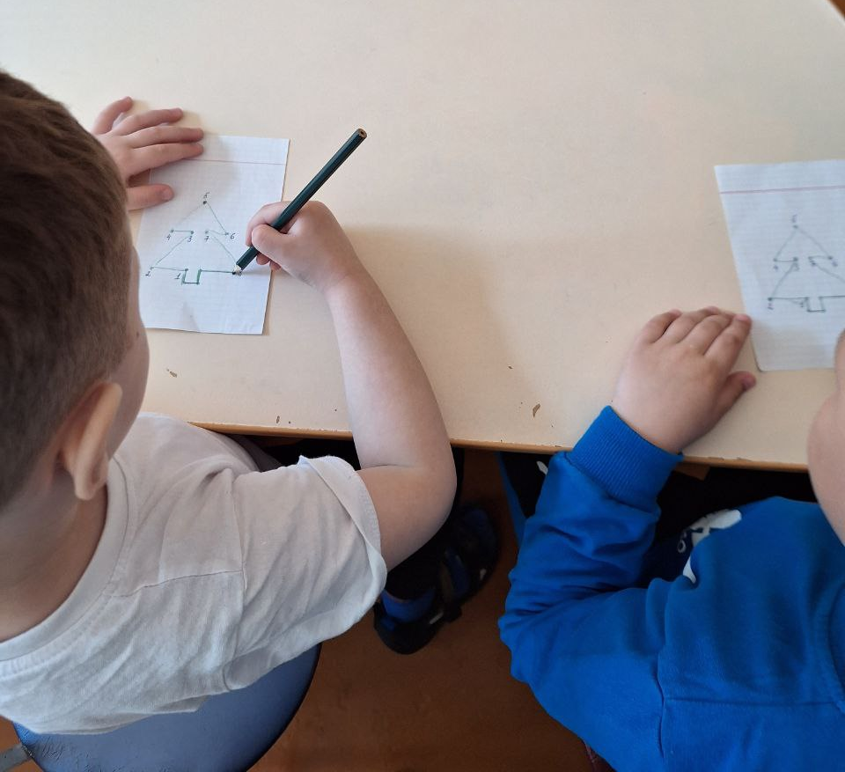
Воспитатель закрепляет голубую дугу. Потом берет следующий конверт и достаёт задание.
Воспитатель: Вот вам карта путешествий. Кикимора нарисовала мне дорогу к своему дому. Но я не могу разобраться. Расскажите, как добраться до Кикиморы. (Воспитатель на доске помещает план, дети работают, сидя парами за столом. Дети описывают весь путь.)
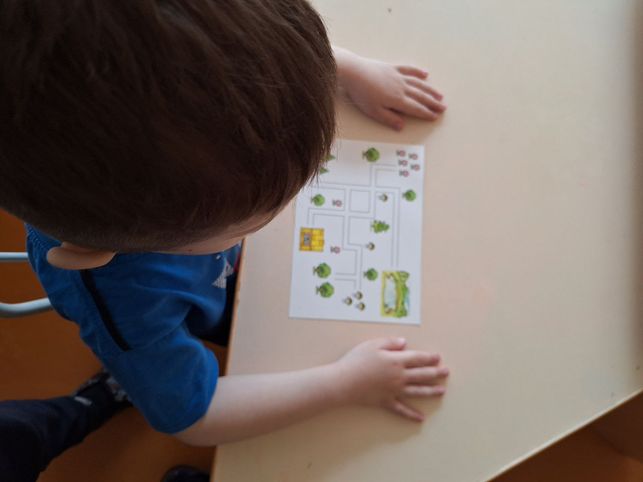
Воспитатель достаёт из конверта дугу синего цвета и закрепляет на доску.
Далее открывает седьмой конверт.
Воспитатель: Баба-Яга пишет, что у нее есть игра «Головоломка», только она не знает, как с ней играть. Просит научить её. Научим? Сможете из геометрических фигур сложить какой-нибудь предмет?
Дети: Да.
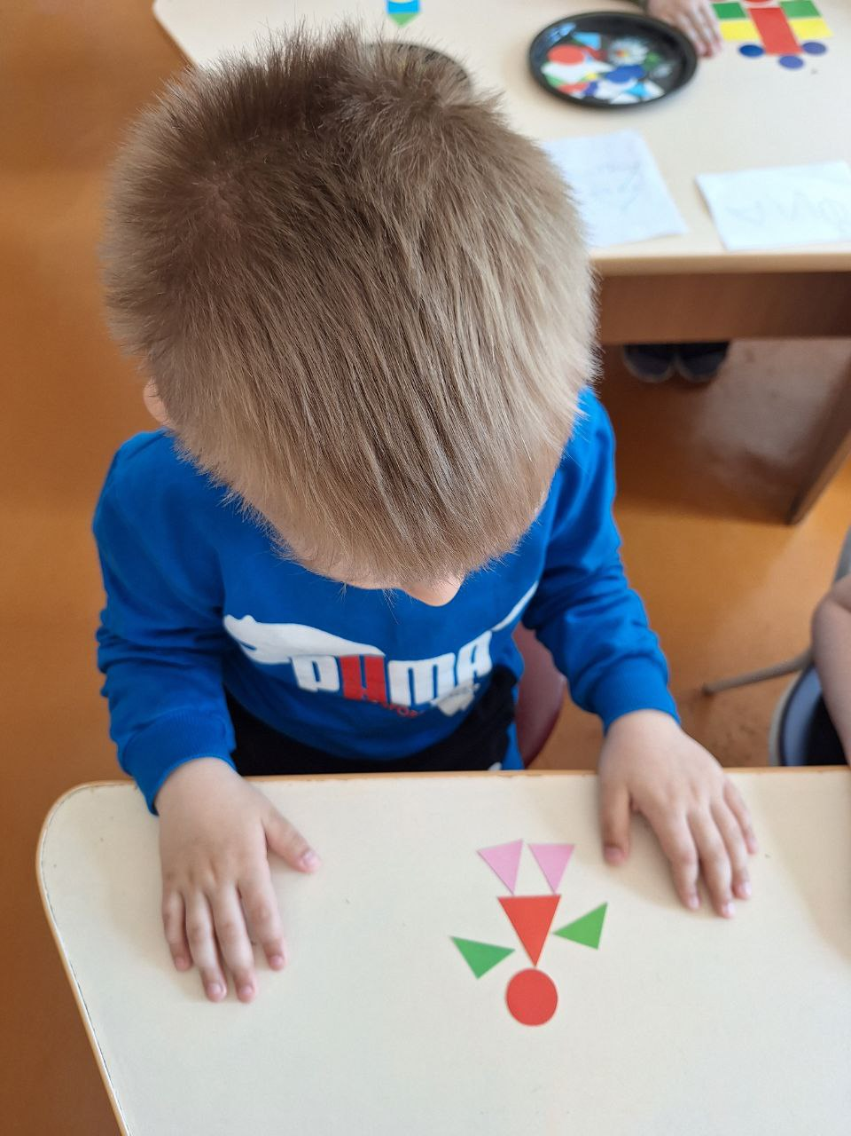
Дети складывают из геометрических фигур различные предметы, например: цветок, ёлочку, девочку, кораблик и т. д. Воспитатель достаёт фиолетовую дугу радуги.
Белочка: Ура! Радуга вернулась. Спасибо вам, ребята! Вот вам в качестве благодарность за помощь грибочки с сюрпризом. А я побегу быстрее в лес к своим друзьям. До свидания!
Белочка уходит.
Воспитатель: Ребята, кому вы сегодня помогли? Какие задания от Бабы-Яги были лёгкими, а какие сложными? Что вам больше понравилось? Кто из ребят был самым активным? (Ответы детей.)
